Torek, 24. 3. 2020
SLOVENŠČINA:
J. Trdina: Vila, obnova s spremenjenim koncem

Berilo na strani 142, 143 preberi ponovno in ga ustno obnovi nato zapiši v zvezek:
- Obnovo odlomka (uvod, jedro, zaključek)
ali
- obnovo odlomka s spremenjenim koncem, (uvod, jedro, spremenjen zaključek).
Ne pozabi na naslov in datum.
To nalogo mi prosim pošlji po elektronski pošti do petka, 27. 3. 2020, da bom lahko bolj natančno pregledala vse obnove.

GLASBENA UMETNOST:
GLASBA SLIKARKA
- Poslušamo avdio posnetek z naslovom
Wolfgang Amadeus Mozart – Mala nočna glasba. Posnetek najdemo v interaktivnem gradivu na www.radovednih-pet.si

- SDZ, str. 47
3., 4. naloga
- Ogledamo si videoposnetek z naslovom Professor Kliq, ki ga najdemo v interaktivnem gradivu na www.radovednih-pet.si

Sproščeno se nasloni na mizo ali stol in zapri oči. V mislih si predstavljajo, kako bi to glasbo narisali.

- Ob drugem poslušanju v delovnem zvezku nariši svoje interpretacije (kar si ob poslušanju predstavljaš).

MATEMATIKA:
Poglej po prostoru in poišči čim več pravokotnih oblik. Pokaži jih tako, da se jih dotakneš in poimenuješ predmet.

Kaj že veš o pravokotniku?
- Je geometrijski LIK.
- Je štirikotnik.
- Ima štiri stranice in štiri oglišča.
- Nasprotni stranici sta enako dolgi, to pomeni, da sta SKLADNI.
- Sosednji stranici sta različno dolgi.

Zdaj pa si oglej spodnje pravokotnike.
Ali za VSE veljajo zgornje trditve? DA ali NE?
Seveda, DA!

Zdaj pa opazuj medsebojno lego stranic.
1.Nasprotni stranici sta tudi VZPOREDNI stranici.

To lahko preveriš z geotrikotnikom: spodnjo stranico prekriješ z narisano črto (črticami) na geotrikotniku, daljši rob trikotnika pa prekriješ zgornjo stranico.
Tako preveri še drugi dve nasprotni stranici. Postopek ponovi še pri ostalih dveh pravokotnikih.

Zdaj pa si oglej še medsebojno lego sosednjih stranic.
2.Stranici, ki imata skupno oglišče, sta druga na drugo PRAVOKOTNI.

Tudi to lahko preveriš z geotrikotnikom, lahko pa tudi z ravnilcem, šablono…

V karo zvezek s svinčnikom napiši naslov Pravokotnik in datum.
Prepiši spodnje trditve s svinčnikom in s pisanimi črkami.
- Je geometrijski LIK.
- Je štirikotnik.
- Ima štiri stranice in štiri oglišča.
- Nasprotni stranici sta enako dolgi (skladni) in VZPOREDNI.
- Stranici s skupnim ogliščem sta druga na drugo PRAVOKOTNI.

Nariši pravokotnika s pomočjo spodnje slike in vse označi, tako kot sem jaz. Upoštevaj število kvadratkov. Pravokotnika pobarvaj.
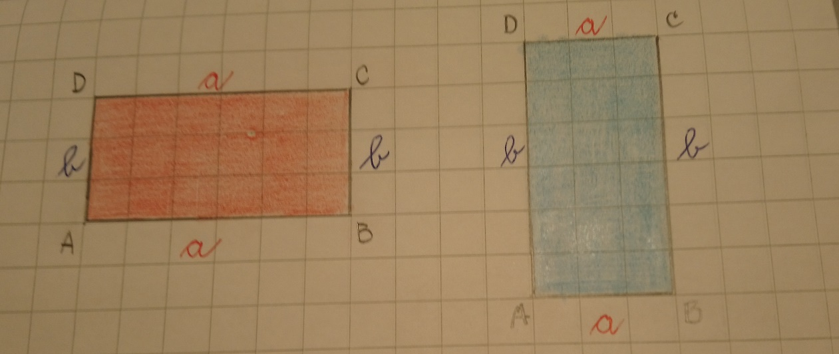
Spodaj zapiši:
ABCD – oglišča
a – dolžina pravokotnika
b – širina pravokotnika

Pomembno! Natančno preberi.
- Oglišča vedno označujemo z velikimi tiskanimi črkami. Začnemo levo spodaj, nato nadaljujemo v nasprotni smeri urinega kazalca. Glej sliko.

- Stranice označujemo z malimi pisanimi črkami. Ker sta po dve in dve stranici vzporedni in sta enko dolgi, ju poimenujemo enako.

- Če je dolžina pravokotnika (a) daljša od širine (b ), potem je pravokotnik ležeč (rdeč pravokotnik).

- Če je dolžina pravokotnika krajša (a) od širine (b ), potem je pravokotnik pokončen (moder pravokotnik).

Na vrsti so vaje. Spodnje naloge s pisanimi črkami prepiši v zvezek in jih reši.
Najprej 1. nalogo prepiši in reši, nato 2. nalogo in na koncu še 3.nalogo.
- V zvezek s šablono nariši 5 pravokotnikov v različnih legah. Pobarvaj jih.
- V zvezek nariši tri skladne pravokotnike. Vse označi. Like pobarvaj.
- V zvezek nariši pravokotnik z dolžino 6 cm in širino 4 cm. Pomagaj si s kvadratki v zvezku. Označi stranice in oglišča.

LIKOVNA UMETNOST:

Risanje: Cvetoča vejica ali regratovi cvetovi
Na list belega papirja, lahko je tudi risalni list, če ga imaš, narišeš regratove cvetove ali cvetočo vejico. Za podlago lahko uporabiš tudi barvni list v pastelnih barvah.
Korake za risanje regratovega cveta z regratovo lučko imaš prikazano na spodnjih risbah. Namesto regrata lahko narišeš tudi trobentico, močvirski tulipan ali kakšno drugo pomladno rastlino, ki si jo opazil na travniku prejšnji teden, ko smo popoldneve preživljali v naravi. Uporabiš lahko barvice, flomastre ali voščenke.
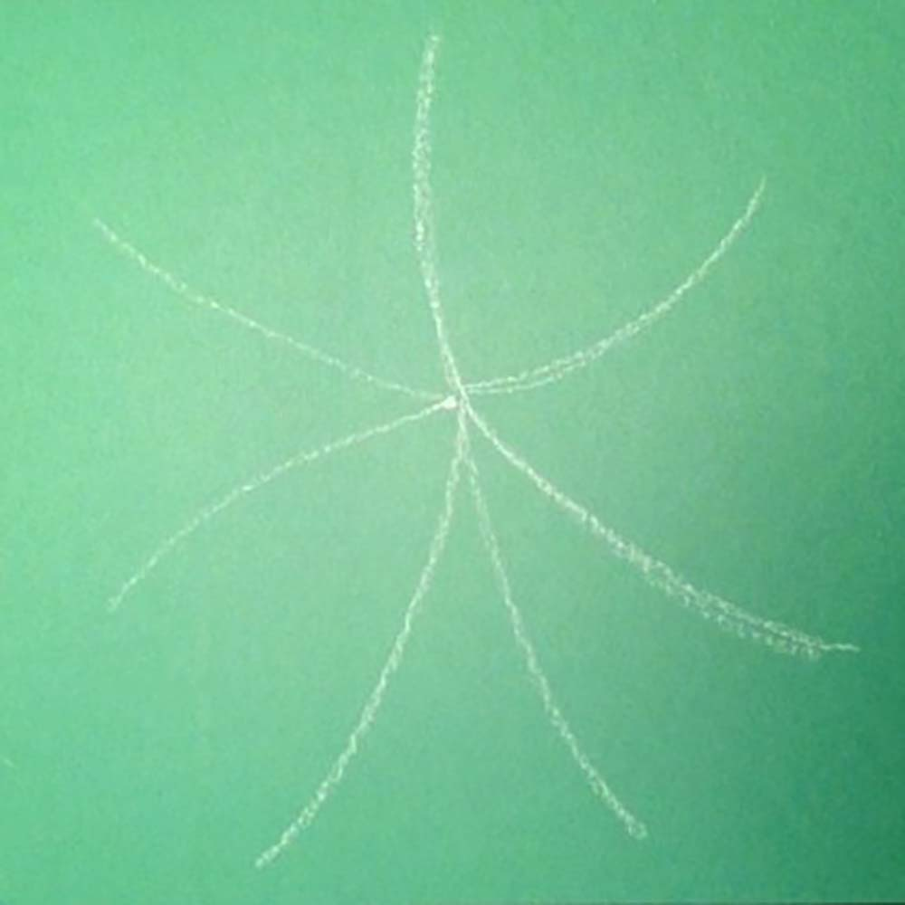 | 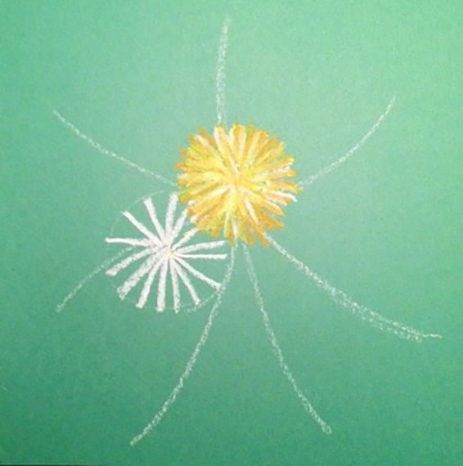
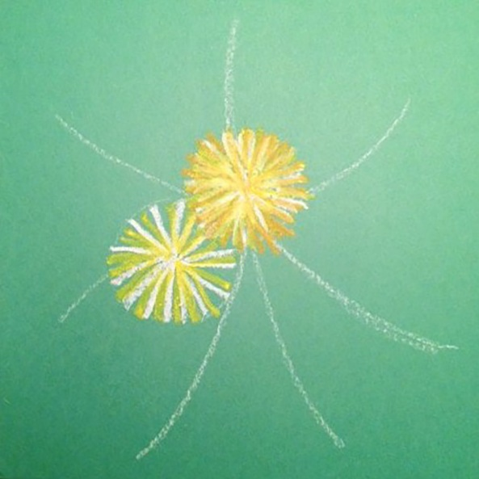 | 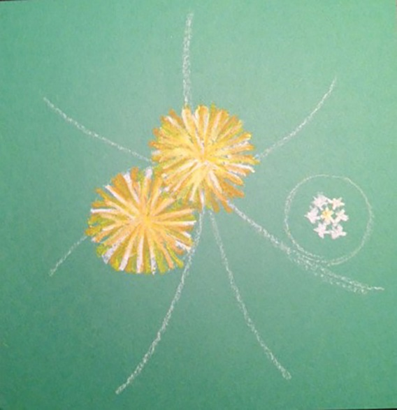
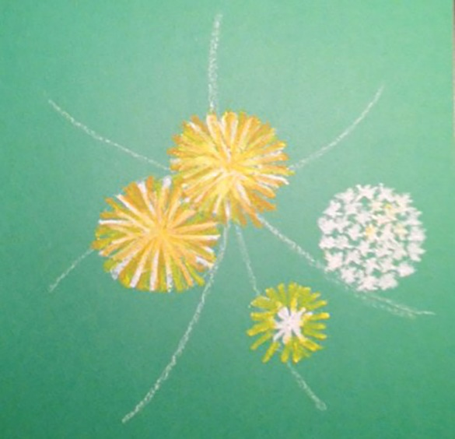 | 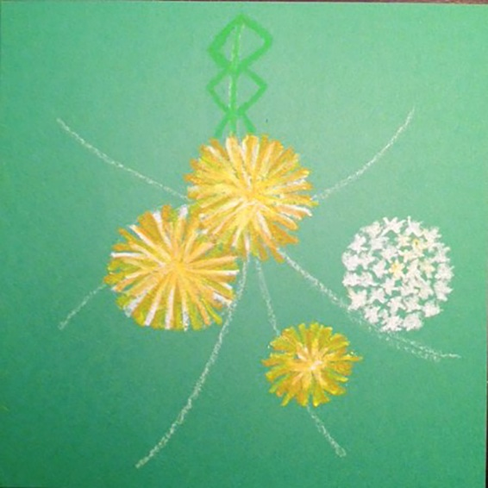
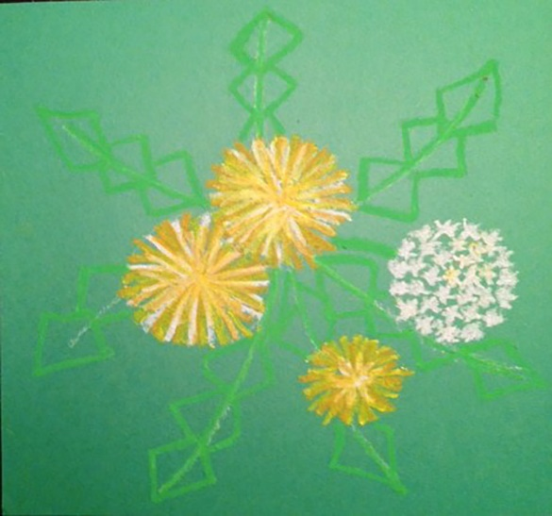 | 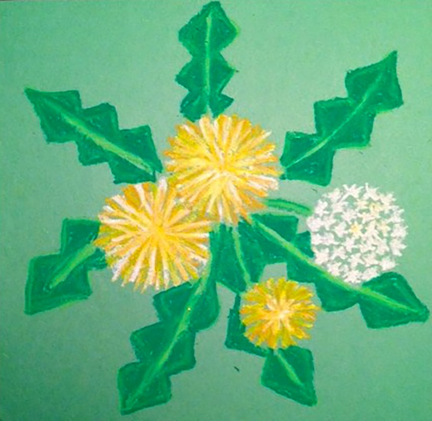

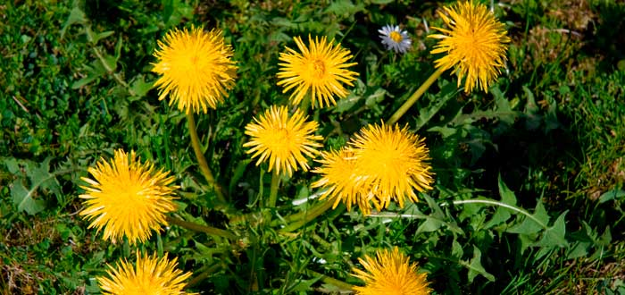
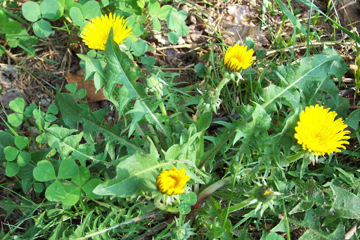

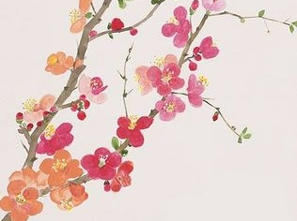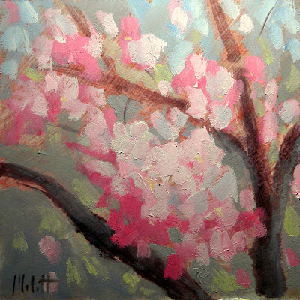
Če želiš, lahko pošlješ fotografijo izdelka.

